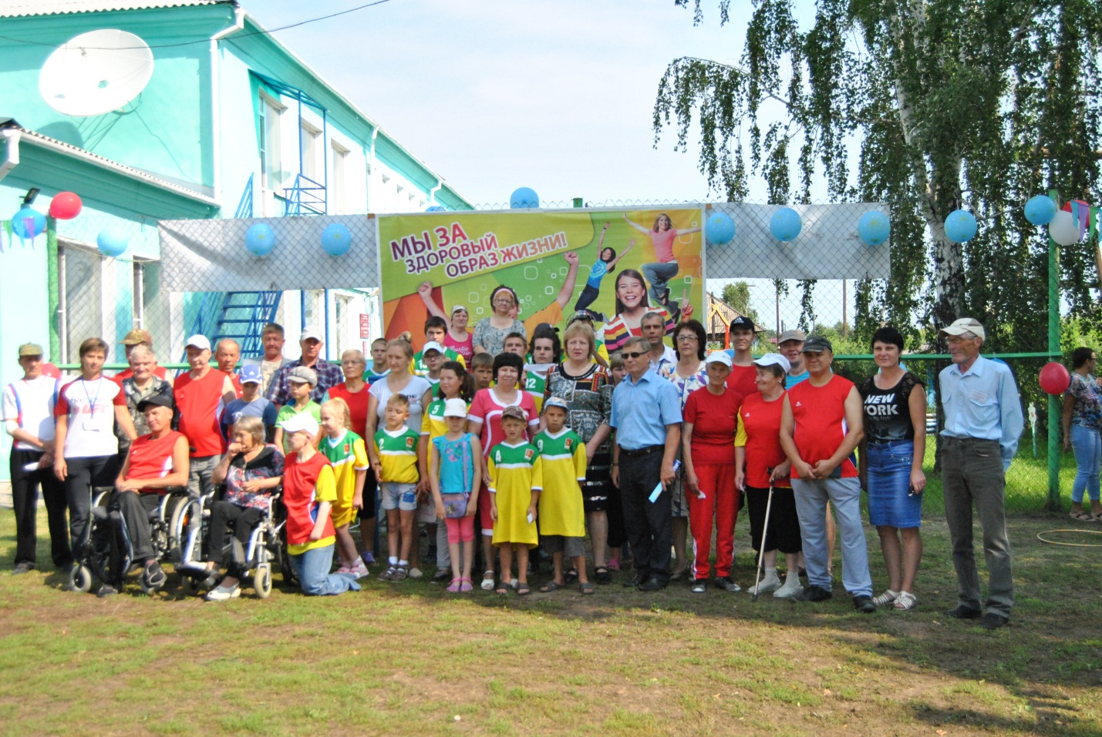
28 июля 2017 года состоялась V районная спартакиада людей с ограниченными возможностями здоровья. Она прошла под девизом «Мы можем все!».
В открытии спартакиады приняли участие председатель районного Совета депутатов Кулакова Галина Ивановна, заместитель председателя районного Совета депутатов Фатюшина Мария Александровна и руководитель управления социальной защиты населения Корытов Анатолий Федорович.

